UNIVERSIDADE DO ESTADO DE MATO GROSSO
FACULDADE DE CIÊNCIAS EXATAS E TECNOLÓGICAS
CURSO DE BACHARELADO EM ENGENHARIA ELÉTRICA

ARTHUR LAND OLIVEIRA

RESPOSTA TEMPORAL DE CIRCUITO RLC COM DIODO: IMPLEMENTAÇÃO E ESTUDO EM PYTHON

UNEMAT – Campus de Sinop
2025/2
UNIVERSIDADE DO ESTADO DE MATO GROSSO
FACULDADE DE CIÊNCIAS EXATAS E TECNOLÓGICAS
CURSO DE BACHARELADO EM ENGENHARIA ELÉTRICA

ARTHUR LAND OLIVEIRA

RESPOSTA TEMPORAL DE CIRCUITO RLC COM DIODO: IMPLEMENTAÇÃO E ESTUDO EM PYTHON

Atividade avaliativa apresentado na disciplina de Eletrônica de Potência do Curso de Bacharelado em Engenharia Elétrica – UNEMAT, Campus Universitário de Sinop – MT, como pré-requisito para obtenção de nota na segunda avaliação (P2).
Prof. Me.: Marcus Felipy Glatz Rodrigues

UNEMAT – Campus de Sinop
2025/2

LISTA DE FIGURAS
Figura 1 – Circuito associado a um estimulador magnético.........................................5
Figura 2 – Resultado temporal de corrente e tensão.................................................13

LISTA DE ABREVIATURAS

R – Resistência elétrica
L – Indutância
C – Capacitância
t – tempo
i(t) – Corrente no indutor
vC(t) – Tensão no capacitor
V0 – Tensão inicial do capacitor
Vx – Tensão do capacitor pré-carregado
EDO – Equação Diferencial Ordinária
RLC – Circuito formado por Resistor, Indutor e Capacitor
Ω – Ohm
H – Henry
F – Farad
A – Ampère
V – Volt
µs – Microssegundo
Python – Linguagem utilizada nas simulações
NumPy – Biblioteca de computação numérica em Python
SciPy – Biblioteca científica de Python
Matplotlib – Biblioteca para gráficos em Python
solve_ivp – Método numérico de integração de EDOs da SciPy

SUMÁRIO
1 INTRODUÇÃO 4
2 DESCRIÇÃO DO PROBLEMA 5
3 MODELAGEM MATEMÁTICA DO CIRCUITO 6
4 IMPLEMENTAÇÃO EM PYTHON 7
4.1 DEFINIÇÃO DOS PARÂMETROS DO CIRCUITO 7
4.2 FUNÇÃO DO SISTEMA DE EQUAÇÕES DIFERENCIAIS 7
4.3 CONDIÇÕES INICIAIS E MALHA DE TEMPO 7
4.4 RESOLUÇÃO NUMÉRICA COM SOLVE_IVP 8
4.5 GERAÇÃO DOS GRÁFICOS 8
4.6 CÁLCULO de resultados numéricos 8
5 OBJETIVOS 9
5.1 Objetivos Específicos 9
6 FUNDAMENTAÇÃO TEÓRICA 10
6.1 CIRCUITOS RLC 10
6.2 DIODOs E COMUTAÇÃO 10
6.3 SISTEMAS DINÂMICOS E EQUAÇÕES DIFERENCIAIS 10
6.4 ESTIMULAÇÃO MAGNÉTICA 11
7 METODOLOGIA 12
7.1 Definição dos parâmetros físicos 12
7.2 Formulação das equações diferenciais 12
7.3 Implementação no ambiente Python 12
7.4 Análise dos resultados 12
8 resultados e discussão 13
9 CONCLUSÃO 15
REFÊRENCIAS 16

INTRODUÇÃO
Este relatório apresenta o desenvolvimento, em linguagem Python, de um modelo numérico para simular a resposta temporal de um circuito RLC com diodo, utilizado como estimulador magnético em aplicações biomédicas.
O circuito em questão representa um equipamento em que um capacitor é pré-carregado com uma tensão elevada e, ao fechar uma chave em t = 0, a energia armazenada é transferida para uma bobina, gerando um pulso de corrente que produz o campo magnético necessário ao tratamento.
O objetivo principal é obter, por meio de simulação numérica, a corrente na bobina e a tensão no capacitor ao longo do tempo, considerando o comportamento de comutação do diodo presente no circuito. A implementação foi realizada em Python utilizando as bibliotecas numpy, matplotlib e scipy.integrate.

DESCRIÇÃO DO PROBLEMA
O problema proposto envolve um circuito RLC associado a um estimulador magnético. O capacitor é pré-carregado com uma tensão Vx​ (entre 0 e 1000 V) e, em t = 0, o interruptor é fechado, liberando a energia para a bobina. O diodo é ideal e passa a conduzir a partir de determinado instante, modificando a topologia do circuito.
Figura 1: Circuito associado a um estimulador magnético.
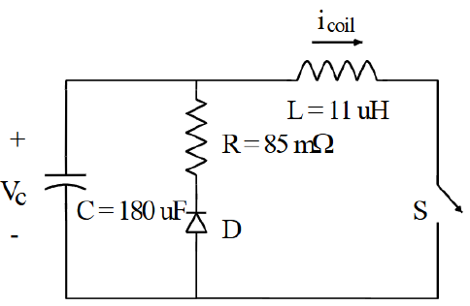
Fonte: Exercício proposto pelo professor.

No código desenvolvido, foi simulada a situação em que a tensão inicial do capacitor é V0 ​= 900 V. Os demais parâmetros utilizados foram:
- Indutância: L=11 μH
- Resistência: R=0,085 Ω
- Capacitância: C=180 μF
A partir desses dados, o problema se resume a resolver numericamente as equações diferenciais que descrevem a corrente no indutor e a tensão no capacitor, levando em conta o regime antes e depois da condução do diodo.

MODELAGEM MATEMÁTICA DO CIRCUITO
Para modelar o circuito, foram escolhidas duas variáveis de estado:
- i(t): corrente no indutor
- vC(t): tensão no capacitor
Essas variáveis são representadas no vetor de estados x = [i, vC].
O circuito possui dois modos de operação, definidos pela tensão no capacitor:

Modo 1 – Diodo desligado (vC > 0)
Quando a tensão no capacitor é positiva, considera-se que o diodo está desligado. O capacitor e o indutor formam um circuito em série. As equações diferenciais utilizadas foram:
$$\frac{di}{dt}=\frac{vC}{L}$$
$$\frac{dvC}{dt}=-\frac{i}{C}$$

A primeira equação decorre da relação vL = Ldi/dt. A segunda representa o capacitor descarregando por meio da corrente i.

Modo 2 – Diodo conduzindo (vC ≤ 0)
Quando a tensão no capacitor se torna nula ou negativa, o diodo passa a conduzir e o circuito passa a ser equivalente a L, C e R em paralelo. Nesse caso, as equações adotadas foram:
$$\frac{di}{dt}=\frac{vC-Ri}{L}$$
$$\frac{dvC}{dt}=-\frac{i+\frac{vC}{R}}{C}$$
Aqui, considera-se a queda de tensão no resistor R e a corrente total que atravessa o capacitor, somando a corrente do indutor e a corrente pelo resistor.
A lógica de comutação foi implementada diretamente na função que define o sistema de EDOs, utilizando uma estrutura condicional if/else baseada no sinal de vC​.

IMPLEMENTAÇÃO EM PYTHON
O código foi estruturado em etapas numeradas e comentadas, facilitando a compreensão do fluxo lógico.

DEFINIÇÃO DOS PARÂMETROS DO CIRCUITO
Na primeira parte do script, foram importadas as bibliotecas necessárias (numpy, matplotlib.pyplot e solve_ivp) e definidos os parâmetros elétricos do circuito:
- V0 = 900 – tensão inicial do capacitor
- L = 11e-6 – indutância em henry
- R = 85e-3 – resistência em ohms
- C = 180e-6 – capacitância em farad
Esses valores reproduzem o cenário físico descrito no enunciado, com um capacitor pré-carregado e uma bobina de baixa indutância para gerar um pulso rápido de corrente.

FUNÇÃO DO SISTEMA DE EQUAÇÕES DIFERENCIAIS
Na etapa seguinte, foi criada a função circuito(t, x), que recebe o tempo t e o vetor de estados x e devolve as derivadas [di_dt, dv_dt]:
- Dentro da função, as variáveis de estado são descompactadas (i, vC = x).
- Em seguida, aplica-se a lógica de comutação do diodo:
  - Se vC > 0, utiliza-se o modelo do circuito com capacitor e indutor em série.
  - Caso contrário, utiliza-se o modelo com L, C e R em paralelo.
Essa função traduz diretamente as equações diferenciais da seção anterior para código Python.

CONDIÇÕES INICIAIS E MALHA DE TEMPO
As condições iniciais adotadas foram:
- Corrente inicial no indutor: i0 = 0,0 A
- Tensão inicial no capacitor: v0 = V0
O vetor de estados inicial foi definido como x0 = [i0, v0].
Para o intervalo de simulação, foi escolhido:
- t0 = 0.0 s (início)
- tf = 400e-6 s (fim da simulação, 400 µs)
- t_eval = np.linspace(t0, tf, 4000) para gerar uma malha de 4000 pontos igualmente espaçados, garantindo boa resolução temporal para os gráficos.

RESOLUÇÃO NUMÉRICA COM SOLVE_IVP
A solução do sistema de EDOs foi realizada com a função solve_ivp, da biblioteca scipy.integrate:
$$sol = solve_ivp(circuito, [t0, tf], x0, t_eval=t_eval)$$
A partir do objeto sol, foram extraídos:
- tempo = sol.t – vetor de instantes de tempo
- corrente = sol.y[0] – solução para i(t)
- tensao = sol.y[1] – solução para vC(t)

GERAÇÃO DOS GRÁFICOS
Para visualizar os resultados, foi criada uma figura com dois subgráficos (subplot):
- Primeiro gráfico: corrente no indutor em função do tempo
  - Eixo x: tempo * 1e6 (tempo em microssegundos)
  - Eixo y: corrente (em ampères)
  - Foi definido o título geral “Resposta Temporal do Circuito RLC com Diodo”.
- Segundo gráfico: tensão no capacitor em função do tempo
  - Eixo x: tempo * 1e6
  - Eixo y: tensao (em volts)
Ambos os gráficos utilizam grade (plt.grid(True)) para facilitar a leitura. O comando plt.tight_layout() ajusta automaticamente os espaços entre os subgráficos.

CÁLCULO de resultados numéricos
Por fim, o código calcula e exibe alguns valores numéricos de interesse:
- Corrente máxima no indutor: np.max (corrente)
- Tensão mínima no capacitor: np.min (tensao)
Esses resultados são impressos no console com formatação de duas casas decimais.

OBJETIVOS
Simular numericamente, por meio de Python, o comportamento transitório de um circuito RLC com diodo, analisando a evolução temporal da corrente no indutor e da tensão no capacitor.

Objetivos Específicos
- Elaborar a modelagem matemática do circuito, incluindo seus modos de operação.
- Implementar as equações diferenciais no ambiente Python utilizando solve_ivp.
- Gerar gráficos representativos da resposta do sistema.
- Calcular valores característicos, tais como corrente máxima no indutor e tensão mínima no capacitor.
- Interpretar fisicamente os resultados obtidos, relacionando-os ao funcionamento de um estimulador magnético.

FUNDAMENTAÇÃO TEÓRICA

CIRCUITOS RLC
Um circuito RLC é composto por um resistor R, um indutor L e um capacitor C. A dinâmica desse tipo de circuito é descrita por equações diferenciais que representam a troca de energia entre elementos armazenadores:
O indutor armazena energia no campo magnético, determinado por
$$vL=L\frac{di}{dt}$$
O capacitor armazena energia no campo elétrico, determinado por
$$iC=C\frac{dvC}{dt}$$
A combinação desses componentes pode resultar em respostas oscilatórias, amortecidas ou superamortecidas, dependendo da resistência total do circuito.

DIODOs E COMUTAÇÃO
O diodo é um componente semicondutor que permite a passagem de corrente em apenas uma direção. No modelo ideal, considera-se que ele:
- Não conduz enquanto a tensão no sentido direto for menor ou igual a zero.
- Conduz instantaneamente quando a tensão direta torna-se positiva.
Essa característica cria topologias distintas ao longo do tempo:
- Modo 1 (diodo desligado): O capacitor descarrega-se apenas pela trajetória indutor-capacitor.
- Modo 2 (diodo ligado): O diodo cria uma malha alternativa, envolvendo o resistor, modificando o regime transitório.
Esse tipo de comutação é comum em circuitos de potência e conversores, assim como em sistemas de estimulação magnética.

SISTEMAS DINÂMICOS E EQUAÇÕES DIFERENCIAIS
A simulação numérica de circuitos elétricos exige a formulação do sistema como um conjunto de equações diferenciais ordinárias (EDOs). Ao definir um vetor de estados x = [i, vC], pode-se representar o circuito como:
$$\frac{dx}{dt}=f(x, t)$$
O método empregado (solve_ivp) utiliza algoritmos robustos, como Runge–Kutta de quarta ou quinta ordem, adequados para problemas de comutação.

ESTIMULAÇÃO MAGNÉTICA
Em aplicações biomédicas, a descarga de um capacitor sobre uma bobina produz pulsos intensos de corrente, responsáveis por gerar campos magnéticos necessários à estimulação neural ou muscular. O modelo computacional desenvolvido representa a etapa de descarga de energia, permitindo prever:
- intensidade da corrente;
- duração do pulso;
- comportamento do capacitor após o disparo.

METODOLOGIA
A metodologia aplicada neste trabalho foi estruturada em quatro etapas principais:

Definição dos parâmetros físicos
Com base no enunciado do exercício e no funcionamento do circuito, definiram-se valores realistas para resistência, indutância, capacitância e tensão inicial.

Formulação das equações diferenciais
Foram desenvolvidas duas versões das equações diferenciais, correspondentes aos modos de operação do diodo. Essa lógica foi incorporada à função Python responsável pela avaliação do sistema dinâmico.

Implementação no ambiente Python
O código foi organizado em blocos:
- importação de bibliotecas;
- definição de parâmetros;
- função de equações diferenciais;
- configuração do intervalo de tempo;
- chamada de solve_ivp;
- geração de gráficos.

Análise dos resultados
Após a simulação, realizou-se:
- verificação visual da evolução temporal das grandezas;
- identificação de máximos e mínimos de grandezas elétricas;
- discussão física sobre o comportamento geral do circuito.

resultados e discussão
A simulação numérica mostra que, logo após o fechamento da chave em t = 0, a energia armazenada no capacitor é transferida rapidamente para a bobina, gerando um pulso de corrente de alta intensidade. Para o caso v0 = 900V, o valor de pico da corrente no indutor é da ordem de alguns quiloampères, enquanto a tensão no capacitor passa de um valor inicial positivo para valores próximos ou abaixo de zero, momento em que o diodo passa a conduzir e altera o regime do circuito.

Figura 2: Resultado temporal de corrente e tensão.
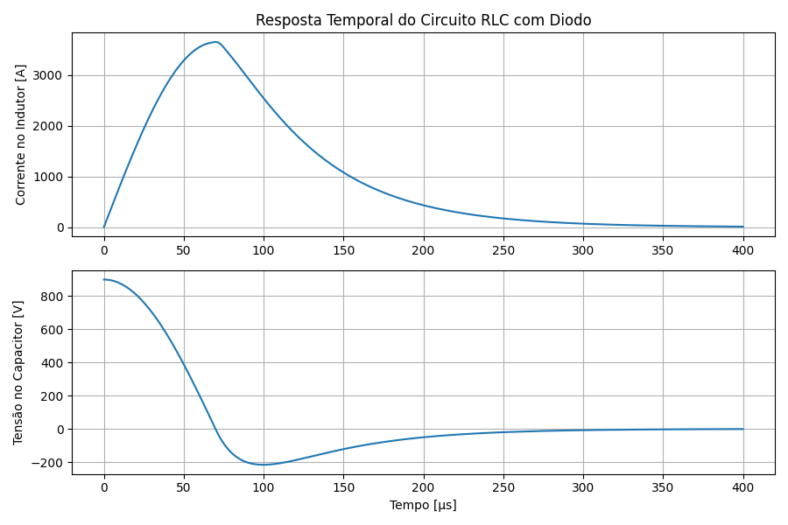
Fonte: Acervo do autor.

$$===== Resultados da Simulação =====$$
$$Corrente máxima no indutor: 3648.93 A$$
$$Tensão mínima no capacitor: -216.42 V$$
$$===================================$$

Os gráficos permitem observar:
- Um aumento rápido da corrente na bobina seguido de oscilações amortecidas, associadas à dinâmica RLC.
- A queda da tensão no capacitor a partir de 900 V, cruzando o zero e assumindo valores negativos, até que a energia seja gradualmente dissipada no resistor.
O cálculo da corrente de pico e da tensão mínima fornece informações importantes para a avaliação do projeto do estimulador magnético, como a especificação adequada dos componentes (corrente suportada pela bobina, tensão suportada pelo capacitor e dissipação de potência no resistor).

CONCLUSÃO
Neste trabalho foi apresentado o desenvolvimento de um código em Python para simular a resposta temporal de um circuito RLC com diodo, usado como modelo simplificado de um estimulador magnético biomédico. A partir da modelagem em termos de equações diferenciais e da utilização do método numérico solve_ivp, foi possível obter a corrente na bobina e a tensão no capacitor ao longo do tempo, bem como valores característicos como corrente de pico e tensão mínima.
O uso de Python mostrou-se adequado por permitir:
- Implementação clara das equações do circuito;
- Flexibilidade na escolha do intervalo de simulação e dos parâmetros do sistema;
- Visualização gráfica imediata dos resultados;
- Extração simples de grandezas de interesse (máximos, mínimos etc.).
Esse tipo de abordagem numérica é especialmente útil em contextos de ensino e projeto, pois possibilita a análise de diferentes cenários (por exemplo, variar V0​, R, L ou C) sem necessidade de montagem física do circuito, contribuindo para a compreensão da dinâmica de sistemas RLC com comutação por diodos.

REFÊRENCIAS

ALEXANDER, Charles K.; SADIKU, Matthew N. O. Fundamentos de Circuitos Elétricos. 5. ed. Porto Alegre: AMGH, 2013.
HAYT, William H.; KEMMERLY, Jack E.; DURBIN, Steven M. Análise de Circuitos em Engenharia. 8. ed. Porto Alegre: AMGH, 2012.
OGATA, Katsuhiko. Engenharia de Controle Moderno. 5. ed. São Paulo: Pearson Prentice Hall, 2010.
SCIPY. SciPy v1.10.1 Reference Guide. Disponível em: https://docs.scipy.org/. Acesso em: 19 nov. 2025.
MATPLOTLIB. Matplotlib Documentation. Disponível em: https://matplotlib.org/. Acesso em: 19 nov. 2025.
PYTHON SOFTWARE FOUNDATION. Python 3.11 Documentation. Disponível em: https://docs.python.org/3/. Acesso em: 19 nov. 2025.

